Géo-radar

SID Mohamed
Technique de prospection géophysique
2021

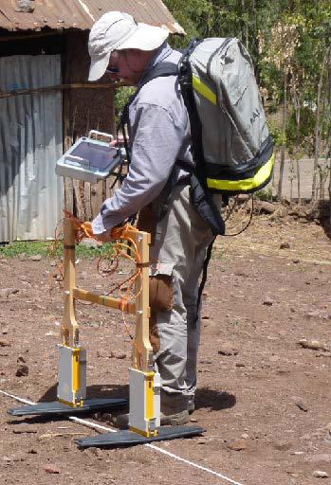

Table des matières
I.Exercice 3
Solution des exercices 4

- Exercice

[Solution n°1 p 4]

Pour atteindre une profondeur importante on utilise
 | Les basses fréquences
 | Les hautes fréquences

Solution des exercices

>Solution n°1 (exercice p. 3)

Pour atteindre une profondeur importante on utilise
 | Les basses fréquences
 | Les hautes fréquences

